20. 12. 2012 / D

FCI – Standard Nr. 235

Deutsche Dogge

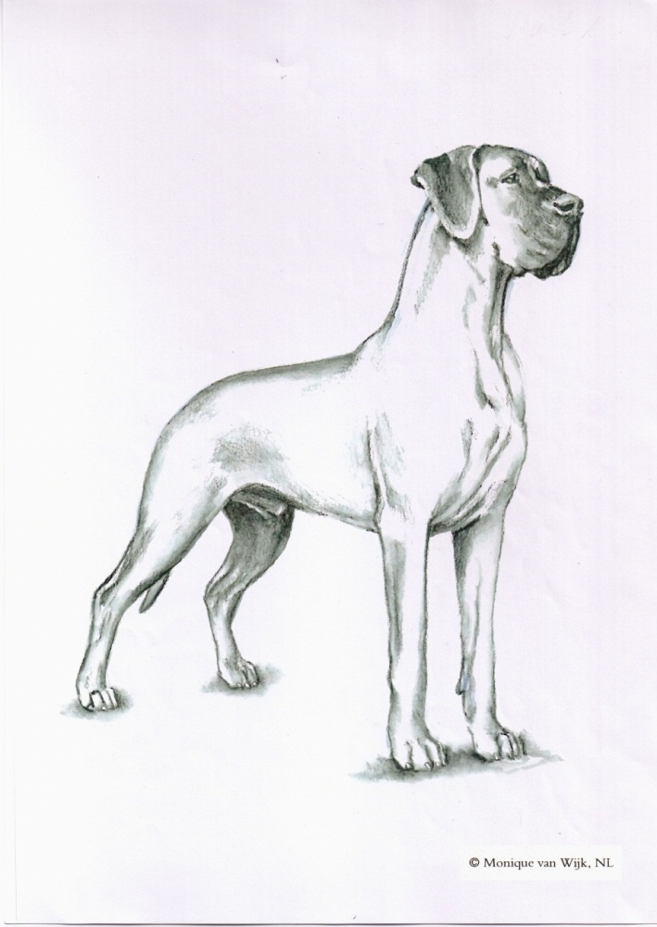
Diese Illustration stellt nicht unbedingt das Idealbild der Rasse dar.
URSPRUNG: Deutschland

DATUM DER PUBLIKATION DES GÜLTIGEN ORIGINALSTANDARDS: 08.10.2012

VERWENDUNG: Begleit-, Wach- und Schutzhund.

KLASSIFIKATION FCI: Gruppe 2 Pinscher und Schnauzer,
Molossoide, Schweizer
Sennenhunde.
Sektion 2.1 Molossoide, doggenartige
Hunde.
Ohne Arbeitsprüfung.

KURZER GESCHICHTLICHER ABRISS: Als Vorläufer der heutigen Deutschen Dogge sind der alte Bullenbeißer sowie die Hatz- und Saurüden anzusehen, die ein Mittelding zwischen dem starken Mastiff englischer Prägung und einem schnellen, wendigen Windhund waren. Unter Dogge verstand man zunächst einen großen, starken Hund, der keiner bestimmten Rasse angehören musste. Später bezeichneten Namen wie Ulmer Dogge, Englische Dogge, Dänische Dogge, Hatzrüde, Saupacker und Große Dogge verschiedene Typen dieser Hunde nach Farbe und Größe. Im Jahre 1878 wurde in Berlin von einem siebenköpfigen Komitee, bestehend aus engagierten Züchtern und Richtern, unter dem Vorsitz von Dr. Bodinus der Beschluss gefasst, alle obengenannten Varietäten unter dem Namen „Deutsche Dogge“ zu erfassen. Damit wurde der züchterische Grundstein für eine eigenständige deutsche Hunderasse gelegt. Im Jahre 1880 wurde anlässlich einer Ausstellung in Berlin erstmals ein Standard für die Deutsche Dogge festgelegt, der seit dem Jahre 1888 vom „Deutschen Doggen Club 1888 e.V.“ betreut wird und im Laufe der Jahre wiederholt geändert wurde. Seine heutige Formatierung entspricht den Vorgaben der F.C.I.

ALLGEMEINES ERSCHEINUNGSBILD: Die Deutsche Dogge vereinigt in ihrer edlen Gesamterscheinung bei einem großen, kräftigen und wohlgefügten Körperbau, Stolz, Kraft und Eleganz. Durch Substanz, gepaart mit Adel, Harmonie der Erscheinung, mit einer wohlproportionierten Linienführung sowie mit ihrem besonders ausdrucksvollen Kopf wirkt sie auf den Betrachter wie eine edle Statue. Sie ist nicht grobschlächtig oder zu elegant. Ihr Geschlechtsgepräge ist klar definiert. Sie ist der Apoll unter den Hunderassen.

WICHTIGE PROPORTIONEN: Das Gebäude erscheint nahezu quadratisch; dies gilt besonders für Rüden. Hündinnen dürfen etwas länger sein.

VERHALTEN / CHARAKTER (WESEN): Freundlich, liebevoll und anhänglich gegenüber ihren Besitzern, Fremden gegenüber darf sie zurückhaltend sein. Gefordert wird ein selbstsicherer, unerschrockener, leichtführiger, gelehriger Begleit- und Familienhund mit einer hohen Reizschwelle, ohne Aggressivverhalten.

KOPF: In Harmonie zur Gesamterscheinung, langgestreckt, schmal, markant, aber keine Keilform, ausdrucksvoll, fein gemeißelt (besonders die Partie unter den Augen). ; Der Abstand von der Nasenspitze zum Stop und vom Stop zum schwach ausgeprägten Hinterhauptbein soll möglichst gleich sein. Die oberen Linien von Fang und Schädel sollen definitiv parallel verlaufen. Von vorne gesehen muss der Kopf schmal erscheinen, wobei der Nasenrücken möglichst breit sein soll.

OBERKOPF:
Schädel: Die die Augenbrauenbögen gut entwickelt, ohne jedoch hervorzutreten.
Stop: Deutlich betont.

GESICHTSSCHÄDEL:
Nasenschwamm: Gut ausgebildet, mehr breit als rund und mit großen Öffnungen. Er muss schwarz sein, mit Ausnahme bei schwarz-weiß gefleckten Doggen. Bei diesen ist eine schwarze Nase erwünscht und eine schwarz gefleckte oder fleischfarbene zu tolerieren. Bei blauen Hunden ist die Nase anthrazitfarbig (aufgehelltes Schwarz).
Fang: Soll tief und möglichst rechteckig sein, nicht spitz, zu knapp oder weit überhängend (Flatterlippen). Gut erkennbare Lefzenwinkel. Dunkel pigmentierte Lefzen. Bei schwarz-weiß gefleckten Doggen sind unvollständig pigmentierte oder fleischfarbene Lefzen zu tolerieren. Der Nasenrücken darf niemals konkav, konvex oder nach vorne abfallend sein.
Kiefer / Zähne: Gut ausgebildete, breite Kiefer. Kräftiges, gesundes und vollständiges Scherengebiss (42 Zähne gemäß der Zahnformel). Toleriert wird das Fehlen der P1 im Unterkiefer. Alle Abweichungen vom vollständigen Scherengebiss sind absolut unerwünscht.
Backen: Die Backenmuskeln sollen nur leicht angedeutet sein, keinesfalls stark hervortretend.
Augen: Mittelgroß, mit lebhaftem, klugem, freundlichem Ausdruck, möglichst dunkel, mandelförmig mit gut anliegenden Lidern. Nicht zu weit auseinanderstehend und keine Schlitzaugen. Helle stechende und bernsteingelbe Augen sind unerwünscht. Bei blauen Doggen sind etwas hellere Augen zulässig. Bei schwarz-weiß gefleckten Doggen sind helle oder Augen von unterschiedlicher Farbe zu tolerieren.
Ohren: Von Natur aus hängend, hoch angesetzt, von mittlerer Größe, vordere Ränder an den Backen anliegend. Nicht zu hoch oder zu tief angesetzt, seitlich abstehend oder flach anliegend.

HALS: Lang, trocken, muskulös, nicht kurz oder dick. Gut ausgebildeter Ansatz, sich zum Kopf hin leicht verjüngend, mit geschwungener Nackenlinie. Aufgerichtet getragen, dabei etwas schräg nach vorne geneigt, aber kein Hirschhals. Zu viel lose Kehlhaut oder Wamme ist unerwünscht.

KÖRPER:
Widerrist: Der höchste Punkt des kräftigen Körpers. Er wird gebildet durch die Schulterblattkämme, die die Dornfortsätze überragen.
Rücken: Kurz und straff, in annähernd gerader Linie geringfügig nach hinten abfallend, keinesfalls nach hinten ansteigend oder zu lang.
Lenden: Leicht gewölbt, breit, kräftig bemuskelt.
Kruppe: Breit, stark bemuskelt, vom Kreuzbein zum Rutenansatz hin leicht abfallend und unmerklich mit dem Rutenansatz verlaufend. Nicht stark abfallend oder waagerecht gelagert.
Brust: Bis zu den Ellenbogengelenken reichend. Gut gewölbte, weit zurückreichende Rippen. Brust von guter Breite und Tiefe, mit ausgeprägter Vorbrust ohne zu stark hervortretendes Brustbein. Keine flachen oder tonnenförmigen Rippen.
Untere Profillinie und Bauch: Bauch nach hinten gut aufgezogen, mit der Unterseite des Brustkorbes eine schön geschwungene Linie bildend. Unerwünscht ist eine zu wenig aufgezogene Bauchlinie; ein mangelhaft zurückgebildetes Gesäuge

Rute: Bis zum Sprunggelenk reichend. Nicht zu lang oder zu kurz. Hoch und breit angesetzt, weder zu hoch noch zu tief angesetzt und nicht zu dick. Zum Ende hin sich gleichmäßig verjüngend. In der Ruhe mit natürlichem Schwung herabhängend, in der Erregung oder in der Bewegung leicht säbelartig aber nicht hakenförmig oder geringelt getragen und nicht wesentlich oberhalb der Rückenlinie oder seitlich abgedreht. Bürstenrute nicht erwünscht.

GLIEDMASSEN
VORDERHAND: Gut gewinkelt mit starken Muskeln und Knochen.
Schultern: Kräftig bemuskelt. Das Schulterblatt, lang und schräg liegend, bildet mit dem Oberarm einen Winkel von etwa 100 bis 110 Grad.
Oberarm: Kräftig und muskulös, gut anliegend, sollte etwas länger als das Schulterblatt sein.
Ellenbogen: Weder aus- noch einwärts gedreht.
Unterarm: Kräftig, muskulös, von vorne und von der Seite gesehen völlig gerade.
Vorderfußwurzelgelenk: Kräftig, stabil, sich nur unwesentlich von der Struktur des Unterarms abhebend.
Vordermittelfuß: Kräftig, von vorne gesehen gerade, von der Seite gesehen nur gering nach vorne gerichtet.
Vorderpfoten: Rundlich, hoch gewölbt, mit eng aneinander liegenden Zehen (Katzenpfoten). Krallen kurz, stark, möglichst dunkel.

HINTERHAND:
Das gesamte Knochengerüst ist von starken Muskeln bedeckt, die die Kruppe, die Hüfte und die Oberschenkel breit und abgerundet erscheinen lassen. Die kräftigen, gut gewinkelten Hinterläufe stehen, von hinten gesehen, parallel zu den Vorderläufen.
Oberschenkel: Lang, breit, sehr muskulös.
Knie: Kräftig, nahezu senkrecht unter dem Hüftgelenk stehend.
Unterschenkel: Lang, von etwa gleicher Länge wie der Oberschenkel, gut bemuskelt.
Sprunggelenk: Kräftig, stabil, weder nach innen noch nach außen gerichtet.
Hintermittelfuß: Kurz, kräftig, nahezu senkrecht zum Boden stehend.
Hinterpfoten: Rundlich, hoch gewölbt, mit eng aneinander liegenden Zehen (Katzenpfoten). Krallen kurz, stark, möglichst dunkel.

GANGWERK: Harmonisch, geschmeidig, raumgreifend, leicht federnd, wobei sich die Läufe, von vorne und von hinten gesehen, parallel bewegen müssen. Niemals kurztrittig oder Passgang

HAUT: Straff anliegend. Bei Einfarbigen gut pigmentiert; bei schwarz-weiß gefleckten Doggen entspricht die Pigmentverteilung überwiegend der Fleckung.

HAARKLEID:
HAAR: Sehr kurz und dicht, glatt anliegend, glänzend. Nicht stumpf oder stockhaarig.

FARBE: Die Deutsche Dogge wird in drei selbstständigen Varietäten gezüchtet: Gelb und Gestromt, Gefleckt und Schwarz, Blau.

Gelb: Hellgoldgelb bis zum satten Goldgelb, schwarze Maske erwünscht. Kein graues, blaues oder rußiges Gelb. Keine weißen Abzeichen.
Gestromt: Grundfarbe Hellgoldgelb bis zum satten Goldgelb, mit schwarzen, möglichst gleichmäßigen und klar gezeichneten, in Richtung der Rippen verlaufenden Streifen, die nicht verwaschen sein dürfen. Schwarze Maske erwünscht. Keine weißen Abzeichen.
Schwarz-Weiß gefleckt (sog. Tigerdoggen): Grundfarbe rein weiß, möglichst ohne jede Stichelung, mit über den ganzen Körper gut verteilten, ungleichförmigen, zerrissenen, lackschwarzen Flecken. Nicht erwünscht sind graue, blaue oder bräunliche Fleckenanteile sowie eine blaugraue Stichelung. Grautiger (diese haben bei schwarzer Fleckung eine überwiegend graue Grundfarbe) kommen vor, sind nicht erwünscht, werden aber auch nicht disqualifiziert.
Schwarz: Lackschwarz, weiße Abzeichen an Brust und Pfoten sind zugelassen; hierzu zählen auch die Manteltiger, bei denen das Schwarz mantelartig den Körper bedeckt und Fang, Hals, Brust, Bauch, Läufe und Rutenspitze weiß sein können, sowie Doggen mit weißer Grundfarbe und großen schwarzen Platten (Plattenhunde). Fehlerhaft ist eine gelbe, braune oder blauschwarze Farbe.
Blau: Rein stahlblau, weiße Abzeichen an Brust und Pfoten sind zugelassen. Fehlerhaft ist eine gelbe oder schwarzblaue Farbe.

GRÖSSE:
Widerristhöhe: Rüden: Mindestgröße 80 cm, 90 cm sollten nicht überschritten werden.
Hündinnen: Mindestgröße 72 cm,. 84 cm sollten nicht überschritten werden

FEHLER: Jede Abweichung von den vorgenannten Punkten muss als Fehler angesehen werden, dessen Bewertung in genauem Verhältnis zum Grad der Abweichung und dem Einfluss hinsichtlich funktionaler Gesundheit und Wohlbefinden des Hundes stehen sollte.

- Kopf: Zu wenig Stop
- Fang: Rolllippe (Unterlippe liegt zwischen den Schneidezähnen des Ober- und Unterkiefers).
- Kiefer / Zähne: Unregelmäßige Stellung einzelner Schneidezähne, soweit der Gebissschluss überwiegend erhalten bleibt; zu kleine Zähne, partielles Zangengebiss.
- Augen: Vorstehende oder tiefliegende Augen.
- Schultern: Lose, überladen. Steilliegendes Schulterblatt.
- Ellenbogen: Lose
- Unterarm: Gebogen. Auftreibungen oberhalb des Vorderfußwurzelgelenkes.
- Vorderfußwurzelgelenk: Aufgetrieben. Erheblich nachgebend oder überknickend.
- Hinterhand: Zu offene oder zu geschlossene Winkelungen. Kuhhessiger, enghessiger oder fassbeiniger Stand.
- Pfoten: Flach, gespreizt, lang. Afterkrallen.

SCHWERE FEHLER:
- Wesen: Mangelnde Selbstsicherheit, scheu, nervös.
- Kopf: Apfelkopf, zu starke Wangenmuskeln
- Augen: Lose Lider, zu stark gerötete Bindehäute.
- Rücken: Senk- oder Karpfenrücken
- Kruppe: Zu stark abfallend
- Rute: Aufgeschlagene, am Ende verdickte oder kupierte Rute.
- Gangwerk: Ständiger Passgang

DISQUALIFIZIERENDE FEHLER:
- Aggressive oder űbermässig ängstliche Hunde
- Hunde, die deutlich physische Abnormalitäten oder Verhaltensstőrungen aufweisen, műssen disqualifiziert werden.
- Wesen: Angstbeißen, niedrige Reizschwelle.
- Nase: Leberfarbene Nase, Spaltnase.
- Augen: Ektropium, Entropium, Makroblepharon. Unterschiedliche Farbe bei allen Einfarbigen. Wässerig blaue Augen.
- Kiefer / Zähne: Vorbiss, Rückbiss, Kreuzbiss. Zangengebiss. Fehlende Zähne außer zwei P 1 im Unterkiefer.
- Rute: Knickrute.

- Farbe: Gelbe und gestromte Doggen: Silberblau oder isabellfarbig, weißer Stirnstrich, weißer Halsring, weiße Pfoten oder „Strümpfe“ und weiße Rutenspitze. Schwarz-weiß gefleckte Doggen: Weiß ohne jedes Schwarz (Albinos) sowie taube Doggen; sogenannte Porzellantiger (diese zeigen vorwiegend blaue, graue, gelbe oder auch gestromte Flecken). Blaue Doggen: Weißer Stirnstrich, weißer Halsring, weiße „Strümpfe“ oder weiße Rutenspitze.
- Größe: Unter Mindestgröße.

N.B.: Rüden müssen zwei offensichtlich normal entwickelte Hoden aufweisen, die sich vollständig im Hodensack befinden.

